Cahier des charges

**Création site web**

**Nom de l’entreprise: IMFPA**

**Nom du projet: FitMyFitCoaching**

**Personne à contacter dans l’entreprise: David, Jeremy**

**Adresse: 99 BEAUSEJOUR La Trinité 97220**

**Tel: 0596010203**

**Email: MONADRESSEESTDIFFICILEMENTACCESSIBLE@LIVE.COM**

SOMMAIRE :

PRÉSENTATION DE L’ENTREPRISE 2

Présentation de l’entreprise 2

ANALYSE DE L’EXISTANT 2

LES OBJECTIFS DU SITE : 2

LES OBJECTIFS QUANTITATIFS 2

PÉRIMÈTRE DU PROJET 2

GRAPHISME ET ERGONOMIE 3

LA CHARTE GRAPHIQUE 3

WIREFRAME ET MAQUETTAGE 4

SPÉCIFICITÉS ET LIVRABLES 6

LE CONTENU DU SITE 6

CONTRAINTES TECHNIQUES 6

LES LIVRABLES 7

LES FONCTIONNALITES 7

LE PLANNING 8

# PRÉSENTATION DE L’ENTREPRISE

## Présentation de l’entreprise

• Création le 20/02/2020

• L’activité principale est la création de site web

• Les services sont la mise en ligne et création de sites et applications web

• L’entreprise est composée de 2 salariés

• le chiffre d’affaire est de 1$

• Les principaux axes de développement sont les professionnels

## ANALYSE DE L’EXISTANT

Le projet débute sans version antérieure.

## LES OBJECTIFS DU SITE :

L’objectif du site est d’établir une première expérience, qui vise à entrer dans le marché, créer un parc d’utilisateurs et vendre les services dans un avenir proche.

Nous visons tout type de public, pour développer notre activité, toute personne avec une volonté de vouloir pratiquer du sport, remis en forme et bien être.

## LES OBJECTIFS QUANTITATIFS

Nous souhaitons au terme de la première année un trafic sur notre plateforme ~20 000 utilisateurs quotidiens.

Notre site contiendra au démarrage pour être fonctionnel 8 pages web et proposera 3 services entièrement liés. Soit : des exercices physiques personnalisés et pour dynamiser, des conseils divers en lien avec l’activité physique et un service diététique lui aussi personnalisé.

## PÉRIMÈTRE DU PROJET

Notre site en premier lieu sera uniquement français, dans le futur pour augmenter notre portée nous viserons l’anglais et sélectionnerons les langues pertinentes selon nos futures études de marché.

Notre site aura comme vocation premier les appareils mobiles, une version desktop aussi disponible.

Notre site aura accès aux données personnelles de nos clients, une inscrition est obligatoir. Nous proposerons dans un futur proche un suivi amélioré grâce à la géolocalisation.

# GRAPHISME ET ERGONOMIE

## LA CHARTE GRAPHIQUE

Nous utiliserons comme code couleur des nuances de vert et d’orange!

Les couleurs les plus utiliser seront le vert : #00C992 et le Orange : #F97242



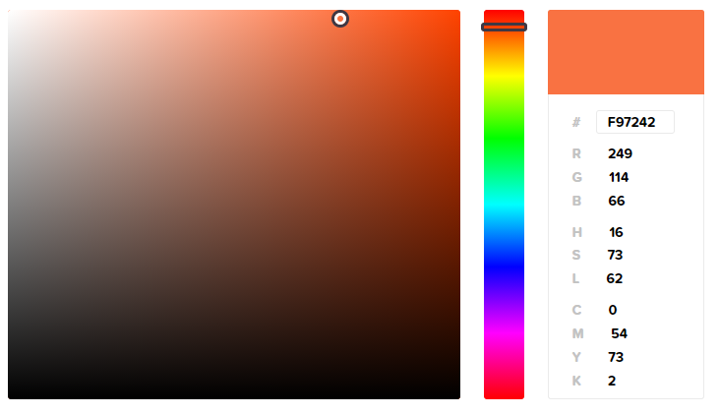

Ce sont des couleurs complémentaires qui seront majoritairement représentées.

Nous utiliserons les polices classiques « Calibri**» et «**tahoma**».**

**Le logo Utiliser sera :**



## WIREFRAME ET MAQUETTAGE

Arborescence des fichiers

**Arborescence du site:**

Accueil

Identifiant

Conseils

Profil

Liste exos

Alimentation

Paramètres

Cours

**ACCUEIL** index.html

Url : www./nomDeDonnaine

La page principale du site, elle affichera les nouveautés, le principe des activités,

Son fonctionnement,

Des conseils sportifs divers

Des conseils diététiques

**IDENTIFIANT** id.html

Url : www./nomDeDonnaine/login

Page de connexion et création de compte et déconnexions

Et recuperation de mot de passe

**PROFIL** user.html

Url : www./nomDeDonnaine/profile

Page qui affichera les données personnelles de l'utilisateur,

Les données des exercices (historique, suivi journalier, courbe, et objectif)

**PARAMÈTRES** setting.html

Url : www./nomDeDonnaine/ setting

Page pour modifier les différentes options visuelles

Paramétrage des notifications

**LISTE EXERCICES** exercise.html

Url : www./nomDeDonnaine/exercise

Page avec une liste d'exercices, des options de filtre

(Les parties du corps cible, la difficulté globale...)

Un système de favoris et un système de conception de série personnalisé!

**CONSEILS** help.html

Url : www./nomDeDonnaine/help

Réponse aux interrogations les plus communes des utilisateurs

Des conseils et astuces sur l'utilisation du site

**ALIMENTATION** diet.html

Url : www./nomDeDonnaine/diet

Conseils nutritionnels personnalisés

**COURS** session.html

Url : www./nomDeDonnaine/session

La page plus complexe, elle se décompose en 3 parties :

-1) Description de l'exercice

Représentation visuelle de l'exercice

Muscles ciblés

-2) Paramétrage de l'exercice en deux parties avec un sélecteur de niveau qui définira automatiquement les paramètres ou bien de façon personnalisée l'utilisateur définira le nombre de répétition, temps de pause et de série !

-3) Page d'exécution des informations en temps réel avec un timer, des boutons pour arrêter ou relancer l'exercice et des infos sur les calories perdues....

# SPÉCIFICITÉS ET LIVRABLES

## LE CONTENU DU SITE

Les différents fichiers seront dans ces formats :

Image : jpg, png, ico, svg, ogg

Vidéo : mp4

Audio : wav , mp3

Documents autres :pdf

Une bible des différents exercices et leurs actions sera fournie pour compléter la liste des exercices que le client pourra pratiquer.

Les différentes illustrations du site seront disponibles gratuitement sur:

*https://pixabay.com/fr/*

## CONTRAINTES TECHNIQUES

Mise en place d’un Hébergement local du site.

La maintenance se fera grâce à une équipe interne.

## LES LIVRABLES

Le devis devra détailler les prestations demandées, le temps alloué et le tarif journalier correspondant.

## LES FONCTIONNALITES

De manière exhaustive les fonctionnalités attendues du projet, par ordre

De priorité.

|  |  |  |
| --- | --- | --- |
| Rubrique | Fonctionnalites | Descritif |
| Connexion | L’ internaute se connecte à la platforme | L’internaute doit pouvoir s’incrire à la platforme en créent des identifients.  L’internaute doit pour se connecter avec ces identifience précedement enregister ! |
| connexion | L’internaute recuper ses identifient | En cas d’oublie l’internaut est capable de reinitialiser sont mot de passe grace à sont Email |
| profil | Insertion des infromations  personnelle | L’internaute est capable d’enregister ses informtions personnelle sur la platforme, sur la page **profile** |
| Exercices | Utilisation des exercices | L’internaute est capable, de lancer une activiter sportive |
| Execices | creation des programme sportive | L’utilisateur est capable de créer un programme sportif,  De selectionner une suite d’exercices pour les enregister |
| Exercicies | Utilisation des programme sportive | L’utilisateur est capable de lancer un programme sportif. |
| profile | Les donner des exercices (suivi) | La platforme sera capable d’enregister la data des exercices, enregister dans un historique les exercices fait, et de presenter un suivi à l’internaute |
|  |  |  |

Voici l’ensemble des prestations attendues dans le devis :

* Création des différentes maquettes (MockUps)
* Programmation
* Adaptation et respect de la charte graphique
* Former les équipes à l’utilisation
* Assurer l’hébergement du site en local
* Optimisation mobile

Un calendrier de réalisations est aussi à joindre avec le devis.

## LE PLANNING

|  |  |
| --- | --- |
| Création mockup | 10 mars 2020 |
| Maquette graphique | 10 mai 2020 |
| Page d’accueil (test) | 10 juin 2020 |
| Site test des fonctionnalité | 15 juillet 2020 |
| Insertion de la base de donner | 20 août 2020 |
| Phase de test (debug) | 24 novembre 2020 |
| Mise en ligne | 24 décembre 2020 |